VOTO PARTICULAR QUE FORMULA LA COMISIONADA EVA ABAID YAPUR, EN RELACIÓN CON LA RESOLUCIÓN DICTADA POR EL PLENO DEL INSTITUTO DE TRANSPARENCIA, ACCESO A LA INFORMACIÓN PÚBLICA Y PROTECCIÓN DE DATOS PERSONALES DEL ESTADO DE MÉXICO Y MUNICIPIOS, EN LA VIGÉSIMA NOVENA SESIÓN ORDINARIA DE QUINCE DE AGOSTO DE DOS MIL DIECIOCHO, EN EL RECURSO DE REVISIÓN 02239/INFOEM/IP/RR/2018.
Con fundamento en lo dispuesto por el artículo 14, fracciones X y XI del Reglamento Interior del Instituto de Transparencia, Acceso a la Información Pública y Protección de Datos Personales del Estado de México y Municipios, la que suscribe EVA ABAID YAPUR emite VOTO PARTICULAR respecto de la resolución dictada en el recurso de revisión 02239/INFOEM/IP/RR/2018, pronunciada por el Pleno de este Instituto ante el proyecto presentado por el Comisionado JAVIER MARTÍNEZ CRUZ, que es del tenor siguiente.
Es de destacar, que la suscrita comparte esencialmente las causas que dieron origen al recurso de revisión; empero, estimo necesario precisar algunas consideraciones de hecho y de derecho, tocante a parte de lo ordenado en la resolución correspondiente.
Al respecto, tal y como quedó debidamente asentado en la resolución materia del presente voto, el particular requirió de la Universidad Politécnica del Valle de Toluca, en lo sucesivo EL SUJETO OBLIGADO, el histórico del pago de nómina.
Del expediente electrónico del Sistema de Acceso a la Información Mexiquense, SAIMEX, se advierte que EL SUJETO OBLIGADO, en respuesta adjuntó diversos archivos, mismos que contienen parte de la información solicitada.
Inconforme con la respuesta proporcionada, EL RECURRENTE interpuso el recurso de revisión de mérito.
Así, del estudio del expediente electrónico la Ponencia Resolutora determinó MODIFICAR la respuesta del SUJETO OBLIGADO y determinó ordenar la consulta directa, en versión pública de los documentos en donde conste lo siguiente:
- Nómina pagada en los periodos comprendidos del 13 de noviembre de 2006 al 31 de diciembre de 2016, del 1 de febrero al 30 de abril de 2017, y del 1 al 31 de enero de 2018.
- Nómina y pago retroactivo faltantes, correspondiente a la 2ª quincena del mes septiembre de 2017 del personal docente.
Para lo cual se deberá emitir el Acuerdo del Comité de Transparencia de acuerdo con la Ley de Transparencia y Acceso a la Información Pública del Estado de México y Municipios, en el que funde y motive las razones sobre los datos que se supriman o eliminen del documento que se ordena, mismo que igualmente se hará de conocimiento de la Recurrente.
Asimismo, previo a la consulta referida, deberá hacer del conocimiento al Recurrente, el domicilio al cual deberá acudir, el nombre de la dependencia o área respectiva, el nombre y cargo del servidor público que le permitirá el acceso, los días y horarios de atención en los cuales podrá acceder a los documentos, la forma y procedimiento a seguir, así como el periodo durante el cual quedará a su disposición la información.
En ese sentido, la que suscribe reitera, que si bien coincide en con las causas que dieron origen al recurso de revisión de mérito, difiero respecto a parte del análisis y respecto de la temporalidad que se ordena en el punto 2 del Resolutivo SEGUNDO de la resolución en comento.
Lo anterior es así, ya que el particular no precisó en su solicitud de información la temporalidad respecto de la cual requería la información; por lo que, si bien el hoy RECURRENTE manifestó que requería el “Historico”, es decir, ante la falta de certeza jurídica de a qué se refería el solicitante con dicha palabra, es que la Ponencia Resolutora debió advertir en el estudio que la Real Academia Española al respecto puntualiza lo siguiente:
1. adj. Perteneciente o relativo a la historia.
2. adj. Dicho de una persona o de una cosa: Que ha tenido existencia real ycomprobada.
3. adj. Digno de pasar a la historia.
4. adj. Dicho de una obra literaria o cinematográfica: De argumento alusivo asucesos y personajes históricos sometidos a fabulación o recreación artísticas.
En ese sentido, es que la suscrita considera que la Ponencia Resolutora debió suplir la deficiencia en la solicitud de información de conformidad con lo que establecen los artículos 13 y 181 párrafo cuarto de la Ley de Transparencia y Acceso a la Información Pública del Estado de México y Municipios, resultando importante precisar que el Decreto de creación del SUJETO OBLIGADO fue publicado en fecha 13 de noviembre de 2006, en el Periódico Oficial “Gaceta del Gobierno”; sin embargo, el Plan de Desarrollo Institucional 2012-2017 del propio SUJETO OBLIGADO publicado en febrero de 2012, señala que la Universidad Politécnica del Valle de Toluca inició sus operaciones el 11 de septiembre de 2006, con una oferta educativa inicial de diversos programas, por lo que la entrega de información debe comprender desde dicha fecha y a la de presentación de la solicitud de información, es decir, al 14 de mayo de 2018; sirven de sustento, las siguientes imágenes ilustrativas:
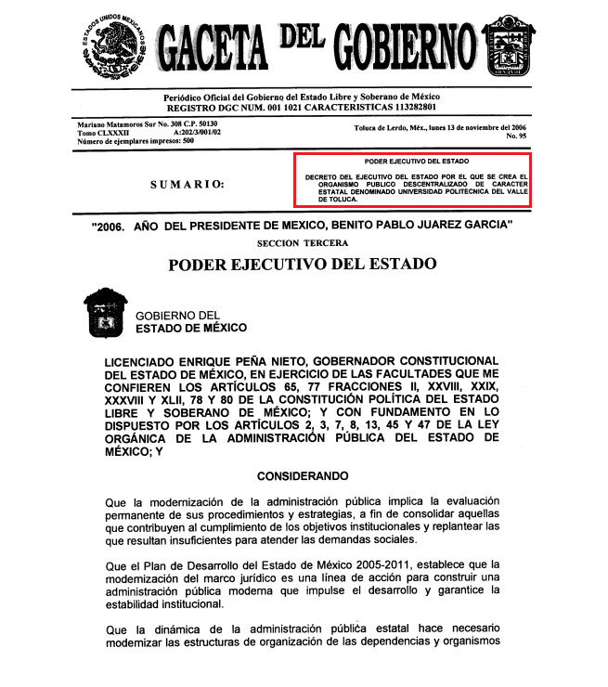
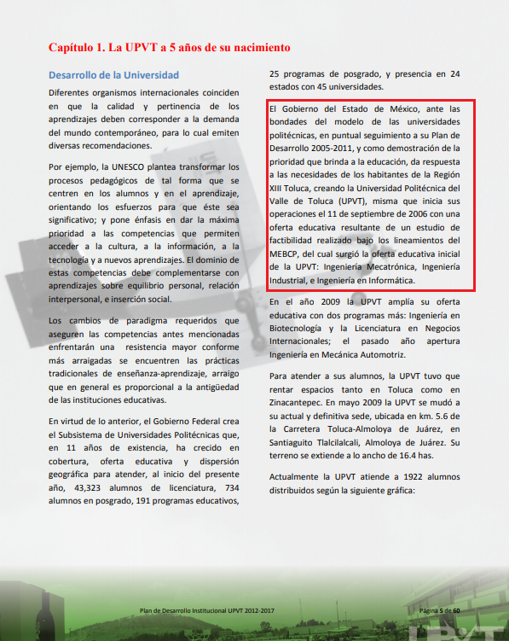
Por lo que, a criterio de la suscrita la Ponencia Resolutora debió en cumplimiento a los principios de máxima publicidad, exhaustividad y congruencia determinar que la temporalidad de entrega de la información ordenada en el punto 2 del Resolutivo SEGUNDO correspondería del 11 de septiembre de 2006 al 14 de mayo de 2018, ello a fin de garantizar la máxima publicidad y que exista concordancia entre el requerimiento formulado por el particular y lo que se determina ordenar al SUJETO OBLIGADO haga entrega.
A fin de robustecer lo expuesto, conviene citar el criterio orientador 002/2017 del Instituto Nacional de Acceso a la Información y Protección de Datos (INAI), cuyo tenor es el siguiente:
“Congruencia y exhaustividad. Sus alcances para garantizar el derecho de acceso a la información. De conformidad con el artículo 3 de la Ley Federal de Procedimiento Administrativo, de aplicación supletoria a la Ley Federal de Transparencia y Acceso a la Información Pública, en términos de su artículo 7; todo acto administrativo debe cumplir con los principios de congruencia y exhaustividad. Para el efectivo ejercicio del derecho de acceso a la información, la congruencia implica que exista concordancia entre el requerimiento formulado por el particular y la respuesta proporcionada por el sujeto obligado; mientras que la exhaustividad significa que dicha respuesta se refiera expresamente a cada uno de los puntos solicitados. Por lo anterior, los sujetos obligados cumplirán con los principios de congruencia y exhaustividad, cuando las respuestas que emitan guarden una relación lógica con lo solicitado y atiendan de manera puntual y expresa, cada uno de los contenidos de información.
Resoluciones: • RRA 0003/16. Comisión Nacional de las Zonas Áridas. 29 de junio de 2016. Por unanimidad. Comisionado Ponente Oscar Mauricio Guerra Ford. • RRA 0100/16. Sindicato Nacional de Trabajadores de la Educación. 13 de julio de 2016. Por unanimidad. Comisionada Ponente. Areli Cano Guadiana. • RRA 1419/16. Secretaría de Educación Pública. 14 de septiembre de 2016. Por unanimidad. Comisionado Ponente Rosendoevgueni Monterrey Chepov.”
Época: Décima Época “
De todo lo expuesto, la suscrita emite VOTO PARTICULAR, pues se insiste en que lo procedente en relación con el punto 2 del Resolutivo SEGUNDO era que tanto en estudio como en resolutivos se precisara la temporalidad respecto de la cual se debería entregar la información, siendo esta del 11 de septiembre de 2006 al 14 de mayo de 2018, ello en atención al principio de máxima publicidad.

EVA ABAID YAPUR
COMISIONADA
(RÚBRICA)

Esta hoja corresponde al voto particular emitido en la resolución del recurso de revisión 02239/INFOEM/IP/RR/2018, aprobada el quince de agosto de dos mil dieciocho.

YSM/AMV

